ОПИСАНИЕ ОБЪЕКТА ЗАКУПКИ
(ТЕХНИЧЕСКОЕ ЗАДАНИЕ)
Изготовление и поставка тактильно-звуковой мнемосхемы в ФГБУ «РГБ»
№ п/п | Перечень данных и требований | Содержание данных и требований
 | Общие сведения
 | Заказчик | Федеральное государственное бюджетное учреждение "Российская государственная библиотека" (ФГБУ «РГБ»).
 | Предмет Контракта (объект закупки) | Изготовление и поставка тактильно-звуковой мнемосхемы в ФГБУ «РГБ» (далее – Товар)
 | Срок поставки Товара | В течение 40 (сорока) календарных дней с первого рабочего дня, следующего за датой заключения Контракта.
 | Условия поставки Товара | Товар должен быть поставлен по адресу Заказчика в дни с понедельника по пятницу, с 10.00 до 16.00 часов (за исключением выходных и праздничных нерабочих дней).  В срок поставки, установленный Контрактом, не позднее чем за 1 (один) рабочий день до непосредственной доставки Товара, Поставщик обязан сообщить Заказчику по телефону +7 499 557-04-70 доб. 43-76 и посредством электронной почты на адрес DMTO@rsl.ru, о дате и времени поставки Товара.  Поставщик для организации проезда транспорта с Товаром и прохода своих сотрудников на объект Заказчика должен указать номер транспорта, ФИО водителя осуществляющего доставку товара, ФИО представителей Поставщика, обеспечивающих погрузочно-разгрузочные работы, а также их контактные номера телефонов и эл. почты.  Погрузка, доставка, и разгрузка и занос Товара на склад осуществляются силами и за счёт Поставщика.
 | Место поставки Товара | Москова, ул. Воздвиженка, д. 3/5, стр. 7
 | Место изготовления Товара | По месту нахождения Исполнителя
 | Цель поставки Товара | Изготовление и поставка тактильно-звуковой мнемосхемы в ФГБУ «РГБ»
 | Требования к поставляемому Товару
 | Общие требования к Товару | Поставляемый Товар должен быть новым товаром (товаром, который не был в употреблении, в ремонте, в том числе который не был восстановлен, у которого не была осуществлена замена составных частей, не были восстановлены потребительские свойства.  Поставляемый Товар должен быть пригоден для целей, для которых товар такого рода обычно используется. Качество поставляемого Товара должно соответствовать требованиям Контракта, Технического задания, стандартов и технических условий, установленных в Российской Федерации.  Поставляемый Товар не должен являться предметом иных договорных (контрактных) обязательств. Исполнение Поставщиком обязательств по поставке Товара не должно нарушать имущественных и неимущественных прав Заказчика и третьих лиц.  Внешний вид и информация, обозначенная на тактильно-звуковой мнемосхеме, должна быть согласована с Заказчиком.
 | Требования к количеству Товара | Поставка Товара должна быть произведена в общем количестве согласно Приложению №1 к настоящему Техническому заданию.
 | Требования к потребительским свойствам и качественным характеристикам Товара | Поставляемый Товар должен соответствовать функциональным, техническим, качественным и эксплуатационным характеристикам, указанным в Приложении №1 к настоящему Техническому заданию и целям, указанным в пункте 1.7. настоящего Технического задания.
 | Требования к комплектации и принадлежностям Товара | Товар передаётся Заказчику в соответствии с условиями Контракта в определённой производителем Товара комплектации с сопроводительными документами, подтверждающими качество и безопасность Товара, в том числе документом, подтверждающим страну происхождения Товара.
 | Требования к упаковке и маркировке | Упаковка и маркировка Товаров должны соответствовать требованиям нормативных документов Российской Федерации, а упаковка и маркировка импортных Товаров – международным стандартам упаковки.  Маркировка Товаров должна содержать: наименование изделия, наименование фирмы-изготовителя, дату выпуска. Маркировка упаковки должна строго соответствовать маркировке Товаров с указанием заводского номера изделия.  Упаковка должна обеспечивать сохранность Товаров при его транспортировке к месту доставки и хранения Товаров и погрузо-разгрузочных работах. Упаковка Товара должна полностью обеспечивать условия транспортировки, предъявляемые к данному виду Товара.  Каждая единица Товара должна поставляться в запечатанной, неповрежденной заводской упаковке, без посторонних запахов, механических повреждений и следов воздействия влаги. Упаковка должна обеспечивать сохранность Товара при его транспортировке, погрузо-разгрузочных работах, предохранять от воздействий влаги и света и обеспечивать сохранность его качеств в течение всего срока хранения.  Поставщик несет ответственность за все потери или (и) повреждения, вызванные неправильной упаковкой либо маркировкой Товара.  Упаковка поставляемого Товара, указанного в Приложении № 1, должна соответствовать Решению Комиссии Таможенного союза от 16.08.2011 № 769 «О принятии технического регламента Таможенного союза «О безопасности упаковки» ТР ТС 005/2011 и иным техническим регламентам в соответствии с действующим законодательством Российской Федерации.
 | Требования к качеству и безопасности товара | Соответствие Товаров требованиям качества и безопасности подлежит обязательному подтверждению в порядке, предусмотренном законодательством Российской Федерации. Соответствие качества и безопасности Товара должно соответствовать следующим документам:  Поставляемый Товар должен быть разрешен к применению на территории Российской Федерации и соответствовать Федеральному закону от 30.03.1999 № 52-ФЗ «О санитарно - эпидемиологическом благополучии населения».  Товар должен соответствовать нормативным документам Российской Федерации включая, но не ограничиваясь:  - Национальный стандарт РФ ГОСТ Р 54937-2018/ISO/IEC Guide 71:2014 "Руководящие указания для разработчиков стандартов, рассматривающих вопросы создания доступной среды";  - Национальный стандарт РФ ГОСТ Р ИСО 24550-2024 "Эргономическое проектирование. Световые индикаторы в потребительских товарах" (утв. и введен в действие приказом Федерального агентства по техническому регулированию и метрологии от 18 июня 2024 г. N 824-ст);  - ГОСТ Р 52875-2025 "Тактильные наземные указатели для инвалидов по зрению. Технические требования" (утв. и введен в действие приказом Федерального агентства по техническому регулированию и метрологии от 1 декабря 2025 г. N 1587-ст);  - Национальный стандарт РФ ГОСТ Р 59602-2021 "Тактильно-визуальные средства информирования и навигации для инвалидов по зрению. Технические требования" (утв. и введен в действие приказом Федерального агентства по техническому регулированию и метрологии от 29 июля 2021 г. N 663-ст);  - ГОСТ Р 51671 Средства связи и информации технические общего пользования, доступные для инвалидов. Классификация. Требования доступности и безопасности;  - ГОСТ Р 56832 Шрифт Брайля. Требования и размеры;  - СП 59.13330 «СНиП 35-01-2001 Доступность зданий и сооружений для маломобильных групп населения»;  - ГОСТ Р 52131-2019 "Средства отображения информации знаковые для инвалидов. Технические требования";  - иным нормативным документам Российской Федерации.  Поставляемый Товар должен пройти предпродажную подготовку: проверку технических параметров товара, комплектности, маркировки, наличия эксплуатационной документации, упаковки.  Не допускается поставка товара, имеющего механические и иные виды повреждений самого товара и упаковки и (или) условия хранения и перевозки которого были нарушены.  Заказчик вправе отказаться от приемки товара, поставляемого с нарушением условий Контракта и настоящего Технического задания.
 | Дополнительные требования
 | Требования по передаче Заказчику технических и иных документов по завершению и сдаче работ (услуг). | При поставке Товара Заказчику передаются сертификаты, паспорта и гарантийные талоны на поставленный Товар.
 | Гарантийный срок. | В соответствии с гарантией завода изготовителя, но не менее 12 (двенадцати) месяцев.
 | Приложения. | Приложение № 1 к Техническому заданию – требования к функциональным, техническим, качественным и эксплуатационным характеристикам товара.

Приложение №1 к Техническому заданию
ТРЕБОВАНИЯ К ФУНКЦИОНАЛЬНЫМ, ТЕХНИЧЕСКИМ, КАЧЕСТВЕННЫМ И ЭКСПЛУАТАЦИОННЫМ ХАРАКТЕРИСТИКАМ ТОВАРА
Описание объекта закупки | Изделие представляет собой тактильный указатель, на котором информация об объекте или услугах представлена при помощи тифлографики. Содержание информации адаптировано с учетом особенностей восприятия тактильной информации тотально незрячим человеком и слабовидящим, а также продублировано с применением системы Брайля. Изделие выполняется в корпоративном стиле заказчика, на основе композитных алюминиевых панелей.  Регламентируется СП 59.13330.2020. Выполнено в соответствии с ГОСТ Р 51671-2020, ГОСТ Р 56832-2020.
Требования к материалам | Для обеспечения соответствия эстетичных качеств, а также высоких эксплуатационных качеств, тактильные изделия должны быть изготовлены на основе композитной алюминиевой толщиной панели не менее 4 мм, с полноцветной заливкой цвета. Заливка цветом должна быть с ровным градиентом, без видимых проходов от печати. Цвет изделия определяется заказчиком по согласованию макета. Для обеспечения эксплуатационных характеристик тактильное изображение должно быть защищено прозрачным полиуретановым покрытием с толщиной пленки не менее 250 мкм. Не допускается поставка изделий с защитным покрытием тоньше указанного, так как это значительно снижает срок эксплуатации изделия. Для обеспечения долгосрочной фиксации изделия, после монтажа на поверхности, а также тактильной безопасности, основа изделия должна иметь контурную высечку, при этом все углы должны иметь округления с радиусом не менее 5 мм. Форма вырубки изделия определяется по согласованию с заказчиком.
Требования к функционалу мнемосхемы | Функционально тактильно-звуковая мнемосхема должна обеспечивать воспроизведение заранее записанных тифлокомментариев при нажатии на интегрированные кнопки.  Кнопки активации тифлокомментариев должны обеспечивать возможность трехуровневой голосовой поддержки: 1 уровень – название помещения; 2 уровень – информация о помещении; 3 уровень – путь до помещения.  Устройство должно иметь возможность озвучивания до 40 каналов.  Для обеспечения комфортной работы с ТЗМ незрячего человека система воспроизведения тифлокомментариев должна иметь функцию временной остановки воспроизведения тифлокомментариев «пауза».  Для обеспечения комфортной работы с ТЗМ система должна иметь функцию «продолжения воспроизведения» тифлокомментариев после постановки на «паузу» с места остановки воспроизведения звукового файла.  ТЗМ должна поддерживать обязательное воспроизведение акустической информации на русском и английском языке, а также поддерживать возможность воспроизведения голосовых сообщений не менее чем на 24 языках.  ТЗМ должна обеспечивать автоматическое воспроизведение заранее записанного голосового сообщения при приближении человека на расстоянии до 6 метров для обеспечения ориентирования тотально слепых и плохо видящих людей.  С целью обеспечения беспрепятственного прослушивания тифлокомментариев людьми с нарушением слуха, устройство должно обеспечивать автоматическую активацию индукционной петли, при подключении устройства в сеть.  Для слабовидящих – внутренняя подсветка кнопок.  Корпус устройства должен быть оборудован клавишным выключателем с красной подсветкой, диаметром не менее 20 мм. Корпус устройства должен быть оборудован динамиками, в количестве не менее 2-х шт. Устройство должно быть оборудовано скрытом портом для подключения flаsh-карты формата CD, SDHC. Корпус устройства должен быть оборудован ИК датчиком для автоматического воспроизведения голосовых сообщений при приближении к ТЗМ в радиусе 6 метров.  Для обеспечения доступности людьми с ограничениями по слуху, устройство должно быть оборудовано индукционной системой.  Максимальная выходная мощность 7 Вт.  Площадь покрытия не менее 1,5 м2 в рабочем диапазоне 1кГц.
Обоснование требований к габаритным размерам | В связи с ограниченным местом при установке размер тактильного указателя с учетом зоны тактильного восприятия должен быть:  - ВxШxГ: 1159x814x500 мм  - 4 мм по толщине  Изделие имеет форму с округленными углами.
Требования к информационному содержанию | Тактильный указатель должен содержать информацию для восприятия следующих категорий МГН:  -зона восприятия слабовидящих и тотально незрячих не владеющих техникой чтения по системе Брайля;  -зона восприятия тотально слепых, владеющих техникой чтения по системе Брайля.
Требования к цветовому решению | Изделие изготовляется в цветном исполнении, фон – по согласованию с заказчиком, цвет брайлевских символов – по согласованию с заказчиком. В целях соответствия изделия, изделию с высокими эстетическими качествами - тактильно-графическое изображение и фон не должны иметь видимых проходов (линий), получаемых в результате некачественной печати.
Требования к качеству тактильной поверхности | В связи с тем, что тактильные указатели, выполненные послойно-полимерным способом, являются наиболее легко воспринимаемыми незрячими людьми с различными уровнями натренированности чтения по системе Брайля, тактильная поверхность представляет собой рельеф, состоящий из набора полимерных слоев, где каждый последующий слой полимеризуется на поверхности предыдущего при помощи УФ излучения.  Количество полимеризованных слоев определяют высоту подъема тактильных символов не менее 0.8 мм по ГОСТ Р 51671-2020. Минимальный размер тактильных-плоскопечатных символов (шрифт кириллицей) должен быть не менее 24 мм. Для обеспечения продолжительного срока эксплуатации, а также внешнего эстетического вида, все тактильные элементы не должны иметь технологических разрывов и разрезов.
Требования к защитному покрытию | Полиуретановый лак, толщина не менее 250 мкм.
Требования к маркировке | В виду обеспечения, не нарушения прав на интеллектуальную собственность, каждое изделие должно иметь голографическую маркировку производителя. Маркировка каждого изделия необходима, для снятия ответственности с заказчика в случае поставке контрафактной продукции, и определения виновной стороны.
Требования к креплению | Устанавливаются дополнительным техническим заданием
Требования к упаковке | В целях сохранности товара до монтажа, изделия должны быть упакованы в термоусадочную пленку
Требования к результатам | Тактильные указатели производятся исполнителем, на основании представленной заказчиком информации в плоскопечатном виде. Исполнитель обязан самостоятельно выполнить перевод на систему Брайля с учетом всех особенностей современной брайлевской школы. Тактильные изображения и тексты должны соответствовать нормативной документации, действующей в РФ, как на отдельные элементы продукции, так и на изделие в целом. Производитель обязан самостоятельно изучить действующую на настоящее время нормативную документацию в РФ.

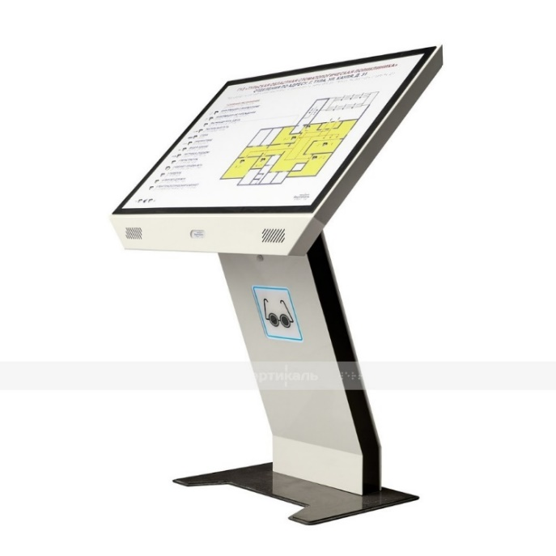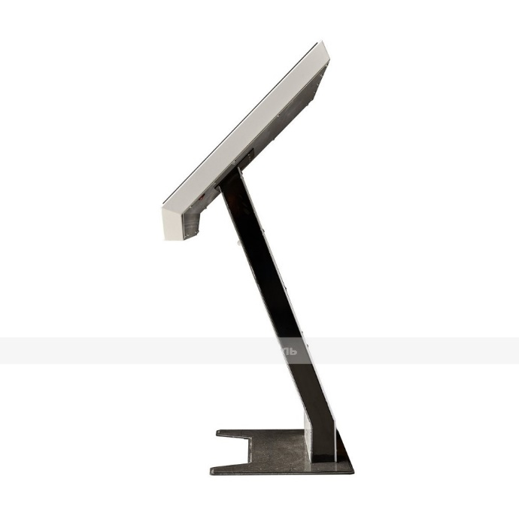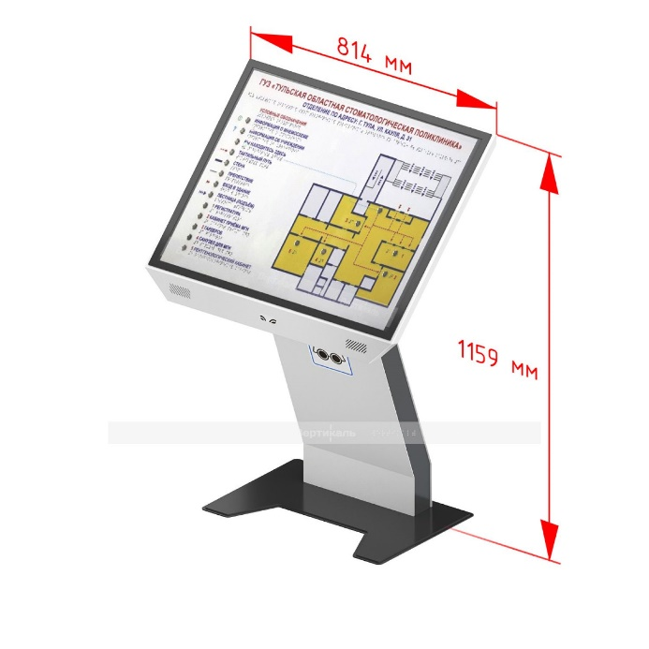

Изображения представлены для наглядности и носят информационный характер.

